Mon parcours en français ET ma pratique de français dans la vie

Prenez une feuille blanche et pliez-la en 2. De chaque côté, indiquez :
Mon parcours en français  Où et comment avez-vous appris le français ?  Pendant combien de temps ? | Ma pratique de français dans la vie  - Quotidienne (par ex, écouter la radio, lire les nouvelles, parler avec ma famille, etc.)  - Hebdomadaire (par ex, regarder un film ou une série, téléphoner à ma grand-mère, etc.)  - Mensuelle / Annuelle (par ex, aller au musée, visiter le Québec, etc.)

Voici quelques exemples :
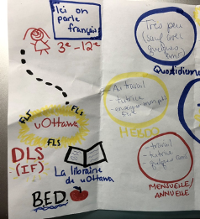 |  | 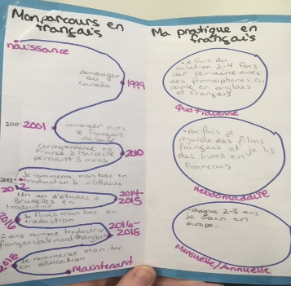

* Mettez une photo de vos créations, ici, au début de votre Journal de bord!
Tableau 1 : Mon développement professionnel selon les 4 piliers
Date : | Mes forces | Ce que je veux développer | Plan d’action
Pilier #1: Compétences linguistiques
- au sujet de la langue française en général
Pilier #2: Compétences interculturelles
- au sujet des cultures francophones canadiennes et autres
Pilier #3: Compétences pédagogiques
- au sujet de l’enseignement ou de l’apprentissage du français comme langue seconde
Pilier #4: Professionnalisme collaboratif
- au sujet de mes réseaux avec d’autres enseignants de FLS

Tableau 2 : Ma pratique d’apprentissage professionnel
Date | Temps passé | Ressource / Activité | Détails (par ex : titre, auteur, etc.) | Pages lues / Lien | Pilier(s)
Semaine 1
Semaine 2
Semaine 3
Semaine 4
Semaine 5

Directives : Chaque semaine, faites une réflexion de 500 mots (max) dans votre journal de bord. Le but est de faire un constat sur Ma pratique d’apprentissage professionnel (Tableau 2) en reprenant vos objectifs d’apprentissage selon les 4 piliers (que vous avez notés sous la colonne Ce que je veux développer dans le Tableau 1). Pensez-bien à votre développement personnel (en tant que locuteur.trice de français) et professionnel (en tant qu’enseignant.e de français). Pour renforcer vos compétences pédagogiques, faites des liens entre les concepts, les théories et les pratiques que vous apprenez dans le cours et dans le programme de formation.

Semaine 1 :

Semaine 2 :

Semaine 3 :

Semaine 4 :

Semaine 5 :

Bien sûr, vous pouvez modifier vos objectifs d’apprentissage au besoin dans votre Tableau 1! Faites une copie du tableau (pour garder l’ancien) et remplissez-le selon vos nouveaux besoins!
Vous devriez avoir au minimum UNE activité par semaine (environ 30 minutes). Vous pouvez rajouter ou retirer des rangées s’il le faut.

